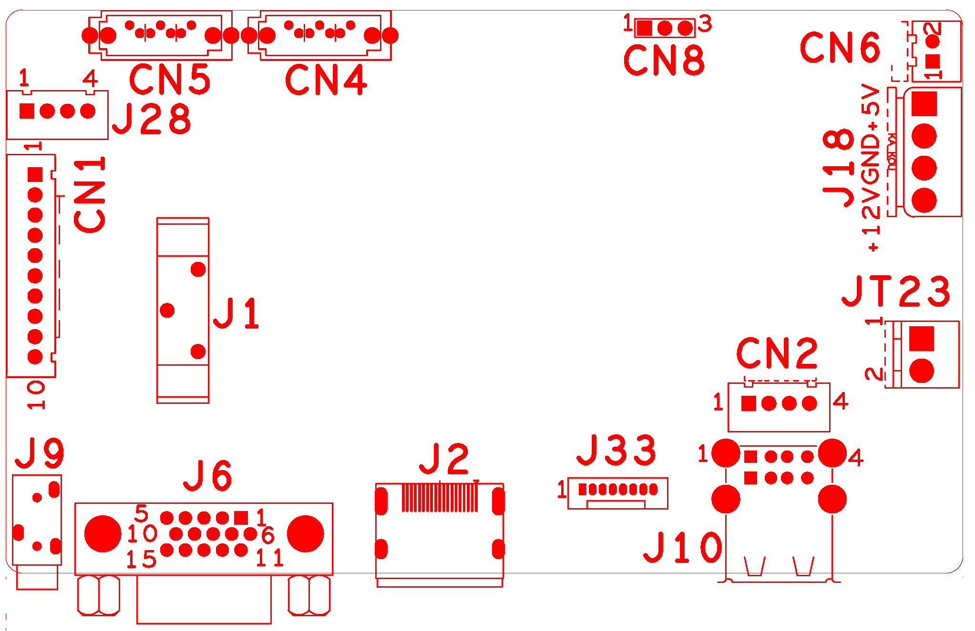
代号 | 功能描述 | 接口定义
J10 | 双USB接口
CN2 | USB扩展接口 | 1:5V | 2:USB_DM | 3:USB_DP | 4:GND
J33 | 千兆网口连接座 | 1:DD- | 2:DD+ | 3:DC- | 4:DC+
J33 | 千兆网口连接座 | 5:ETHRX- | 6:ETHRX+ | 7:ETHTX- | 8:ETHTX+
J2 | HDMI连接座
J6 | VGA连接座
J9 | 音频输入输出(耳机接口)
J1 | 锂电池座
CN1 | 10PIN前面板扩展座 | 1:+3.3V | 2:GND | 3:IR | 4:COL2
CN1 | 10PIN前面板扩展座 | 5：COL1 | 6：ROW2 | 7：COL3 | 8：ROW1
CN1 | 10PIN前面板扩展座 | 9：ALARM | 10：REC
J28 | 4PIN前面板指示灯扩展座 | 1:+3.3V | 2:GND | 3:LINK | 4:REC
CN5 | 硬盘数据口
CN4 | 硬盘数据口
CN8 | 串口 | 1:UART_RXD | 2:UART_TXD | 3:GND
CN6 | 风扇扩展座 | 1:12V | 2:GND
J18 | 硬盘电源口 | 1:5V | 2:GND | 3:GND | 4:12V
JT23 | 12V电源输入口(从POE交换机上转接) | 1:GND | 2:12V
本接口说明对应产品型号：NBD8016RA-K(EP)

